Přípravky CannaCare s vysokým obsahem kanabinoidů jako základ domácí lékárničky i moderní kuchyně
Praha, 3. září 2020 - Léčivá síla konopí je lidstvu známá už tisíce let. Moderní výzkum umožňuje objevovat stále lepší způsoby extrakce léčivých látek a nové možnosti jejich použití. Společnost CannaCare se více než pět let zabývá výzkumem a výrobou přípravků s vysokým obsahem kanabinoidů CBD a CBG té nejvyšší kvality. Produkty CannaCare ve formě kapek, kapslí a mastí pomohou překonat potíže s nespavostí, utlumí menstruační bolesti, podpoří správnou funkci metabolismu, zmírní projevy akné a u aktivních sportovců podpoří i správnou regeneraci po intenzivním tréninku. To je jen zlomek toho, s čím vám přírodní výtažky z konopí mohou pomoci. Přípravky CannaCare se díky svým pozitivním účinkům na celý organismus snadno stanou základem moderní kuchyně i domácí lékárničky pro rodiny, sportovce a všechny ostatní, kteří chtějí o své zdraví pečovat přírodní cestou.

Kapky CannaCare s rakytníkovým olejem
Kapky s CBD nebo CBG se dají nakapat do úst nebo použít povrchově na kůži k léčbě kožních potíží či poranění, své využití ale najdou i v kuchyni jako přísada do pokrmů. Výhodou kapek je okamžitý účinek právě díky rychlému vstřebání do sliznice či kůže. Oleje CannaCare jsou dostupné ve čtyřech různých koncentracích, přičemž platí, že nižší koncentrace (3%, 9%) působí preventivně – podporuje obranyschopnost organismu, pomáhá odbourávat stres a úzkosti a pečuje o vnitřní orgány. CC Drops s vyšším obsah kanabinoidů (15%, 21%) jsou pak vhodné při akutních potížích, povrchových zraněních nebo jako aktivní řešení různých problémů. Díky rakytníkovému oleji jsou kapky CannaCare bohaté na nenasycené mastné kyseliny, třísloviny, vitamíny a flavonoidy, které spolu s vysokým obsahem kanabinoidů působí jako účinný antioxidant a posilují imunitu.
Kapky CC Drops s CBG jsou určené pro denní použití a napomáhají udržet dobrou psychickou kondici, přispívají k udržení zdravého stavu zraku, kostí i pokožky a podporují správnou činnost trávicího ústrojí.
Kapky CC Drops s CBD pro večerní použití zlepšují kvalitu spánku, podporují správnou obranyschopnost organismu, mírní stres a akutní úzkosti, mírní svalové bolesti a křeče.

Masti CannaCare pro regeneraci pokožky
Jako u každé kosmetiky záleží i u konopných produktů především na jejich složení. CannaCare dbá na výběr a extrakci léčivých látek tak, aby byla zaručena jejich nejvyšší možná kvalita. Masti CannaCare s kanabinoidy CBD či CBG obsahují ještě olivový a rakytníkový olej a jsou velice prospěšné na drobnější kožní poranění jako oděrky, popáleniny či jizvičky. Zmírňují také svědivost kůže u ekzémů a lupénky a napomáhají v boji proti akné. Jsou vhodné zejména pro hydrataci a regeneraci postižených oblastí pokožky.

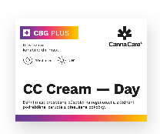
Denní konopná mast CC Cream – Day s obsahem CBG má protizánětlivé antibakteriální účinky a působí prospěšně na regeneraci a zklidnění poškozené či poraněné pokožky. Unikátní síla přírody skrze kombinaci rakytníkového a olivového oleje s kanabinoidem CBG se stane základem vaší domácí lékárničky.
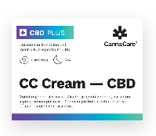
Noční konopná mast CC Cream – CBD zklidňuje podrážděnou, zarudlou a přesušenou pokožku, pomáhá při svalových bolestech a příznivě působí na uvolnění svalstva. Mast s kanabinoidy se rázem promění v hojivý zázrak pro celou rodinu.

Kapsle CannaCare pro energii i relax
Kapsle CannaCare jsou tvořeny pouze přírodními látkami, rakytníkovým olejem a celulózovým obalem. Kapsle v sobě kombinují nejmodernější přístup s odkazem přírody – výtažky vybraných bylin ještě zvyšují efekt kanabinoidů CBD a CBG tak, aby přípravky CannaCare působily tam, kde je potřeba.
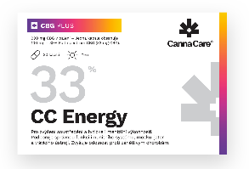
Kapsle CC Energy s CBG se užívají kdykoliv během dne a zaručí vyváženou hladinu duševní i fyzické energie, když to nejvíce potřebujete – před tréninkem, náročnou poradou nebo při učení. Přípravek s 33 % CBG zvyšuje soustředění, fyzickou i mentální výkonnost a také odolnost proti zánětlivým chorobám. Mimo CBG obsahují kapsle CC Energy výtažky zázvoru, ženšenu, kopřivy a kombuchy.
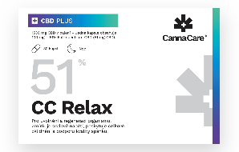
Kapsle CC Relax s CBD jsou určeny k večernímu použití pro celkové uvolnění a regeneraci organismu. Protože intenzivní aktivitu by měl střídat stejně intenzivní odpočinek, kapsle CannaCare Relax vám pomohou uvolnit se ke kvalitnímu spánku i ulevit od svalových bolestí a křečí. Kapsle s obsahem 51 % CBD jsou obohaceny o výtažky z kozlíku lékařského, mučenky a meduňky, které jsou známé pro svůj uklidňující a relaxační účinek.

Kanabidiol (CBD) – relaxace a regenerace
CBD je známějším typem kanabinoidu a jeho pozitivní účinky na lidský organismus jsou proslulé již od pradávna. Kapky, kapsle a masti CannaCare s CBD jsou pro své relaxační a analgetické působení určeny především k večernímu použití. Kanabidiol pomáhá uvolňovat svalové bolesti a křeče, přispívá ke zmírnění akutních nepříjemných psychických stavů a úzkosti. Podporuje rovněž kvalitu spánku a regeneraci organismu.
Kanabigerol (CBG) – kondice a imunita
CBG neboli kanabigerol je zázračný kanabinoid, jehož výzkum i využití jsou teprve v počátcích. Produkty CannaCare s CBG mají prokázané antibakteriální a protizánětlivé účinky, příznivě působí na nervovou soustavu, zrak a trávicí ústrojí. Kanabigerol také podporuje správný růst a zacelování kostí při zraněních pohybového aparátu a přispívá k boji s rakovinou tlustého střeva či prsu.
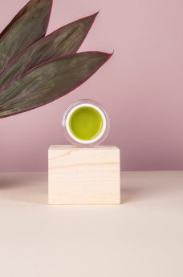

Spolupráce přírody a vědy
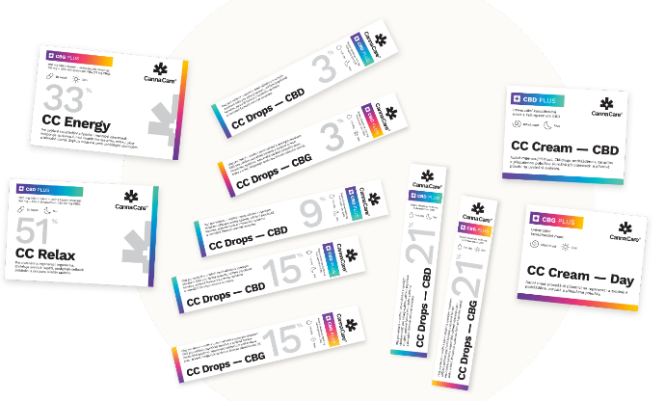
Správná funkce imunitního systému je podmínkou pevného zdraví. Buňky imunitního systému se vyskytují v mnoha lidských orgánech a obsahují mimo jiné také kanabinoidní receptory. Základní rolí endokanabinoidního systému je udržování homeostáze, což je přirozená rovnováha vnitřního prostředí organismu potřebná pro řadu tělesných funkcí. Je dokázáno, že endokanabinoidní a imunitní systémy jsou navzájem provázány a ovlivňují se. Konopí je stejně jako každá jiná rostlina tvořeno celou řadou chemicky rozličných složek a najdeme mezi nimi kromě CBD a CBG dalších přes tři sta aktivních kanabinoidů, terpenů, flavonoidů a dalších látek. Účinnost kanabinoidních preparátů se dle současných vědeckých poznatků až několikanásobně zvyšuje při podání ve formě Full-spectrum s obsahem dalších aktivních látek nacházejících se přirozeně v rostlině konopí. Tento jev se nazývá Entourage Effect. Všechny produkty CannaCare obsahují právě plnospektrální výtažek, kdy byla na základě dlouholetých zkušeností vyvinuta vlastní extrakční a rafinační metoda k získávání plnospektrálních extraktů s vysokým obsahem jednotlivých kanabinoidů v kvalitě odpovídající použití ve farmaceutickém průmyslu. Zároveň kanabinoidy CBD a CBG nemají na rozdíl od známějšího THC omamné účinky, takže během jejich užívání nepocítíte žádné nežádoucí změny stavu vědomí.

###

###

O společnosti CannaCare
Společnost CannaCare se věnuje rozsáhlému výzkumu všech aspektů výroby konopných preparátů, a to od samotného pěstování v podmínkách odpovídajících zpracování ve farmaceutické kvalitě přes extrakční metody až po vývoj koncových produktů a jejich klinické testování. Veškeré procesy se odehrávají v České republice za použití nejmodernějších postupů a technologií pro výrobu konopných přípravků a potravinových doplňků v GMP kvalitě. Dlouhodobým cílem je co nejpřesnější výzkum i vývoj účinných konopných produktů pro léčbu specifických onemocnění, u kterých se konvenční způsob léčby ukázal jako neúčinný. Zakladatel společnosti a vedoucí výzkumu Jan Martin Paďouk se problematice začal věnovat po osobní zkušenosti, kdy hledal alternativní řešení léčby a objevil možnosti využití konopných preparátů bohatých na kanabinoidy. Spolu se svým týmem navázal na letitý výzkum, a tak vznikl program výzkumně aplikační léčby HARP, v rámci kterého byly vyvinuty vlastní produkty CannaCare. Pozitivní výsledky programu potvrdily smysl této cesty a přispěly k založení společnosti CannaCare a zřízení vlastní ordinace v rámci programu HARP. Více informací na www.cannacare.cz.

###

Pro více informací kontaktujte:
Markéta Topolčányová
doblogoo
+420 778 430 052
marketat@doblogoo.cz

